ΘΕΜΑ Β
Β1. Μαθητές μελετούν στο εργαστήριο ευθύγραμμες κινήσεις. Χρησιμοποιούν ένα μικρό αμαξίδιο, το οποίο με νήμα συνδέεται μέσω μιας μικρής τροχαλίας με ένα βαρίδι. Άφησαν το βαρίδι ελεύθερο και καθώς πέφτει προκαλεί μια επιταχυνόμενη κίνηση στο αμαξίδιο. Η κίνηση είναι ευθύγραμμη και το αμαξίδιο σέρνει πίσω του χαρτοταινία, στην οποία κατάλληλος μηχανισμός αφήνει στίγματα κάθε 0,2 s.

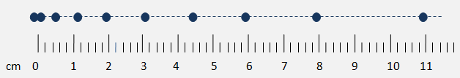

Οι μαθητές πήραν την χαρτοταινία και με τη βοήθεια υποδεκάμετρου σημείωσαν την τροχιά του κινητού, ενώνοντας με διακεκομμένη γραμμή τα στίγματα (κουκίδες), ενώ κάτω από αυτές σημείωσαν τις ενδείξεις του υποδεκάμετρου σε cm, αρχίζοντας με μηδέν στην πρώτη κουκίδα.
Ο καθηγητής τους υπέδειξε ότι η μέση ταχύτητα του κινητού για μετατόπιση μεταξύ τριών διαδοχικών κουκίδων, μπορεί να θεωρηθεί ως η στιγμιαία ταχύτητά του τη στιγμή που βρισκόταν στην μεσαία κουκίδα.
Με βάση την παραπάνω υπόδειξη, αν $υ_{1}$το μέτρο της στιγμιαίας ταχύτητας στη θέση που αντιστοιχεί στην κουκίδα $x_{1}=3 cm$και $υ_{2}$το μέτρο της στιγμιαίας ταχύτητας στη θέση που αντιστοιχεί στην κουκίδα $x_{2}=8 cm$ του υποδεκάμετρου, ποια από τις παρακάτω σχέσεις, αποδίδει τον λόγο των μέτρων των δύο αυτών ταχυτήτων;

Α) Να επιλέξετε τη σωστή σχέση

α) $\frac{υ_{1}}{υ_{2}}=1$ β) $\frac{υ_{1}}{υ_{2}}=0,48$ γ) $\frac{υ_{1}}{υ_{2}}=0,2$
Μονάδες 4
B) Να αιτιολογήσετε την επιλογή σας.
Μονάδες 8
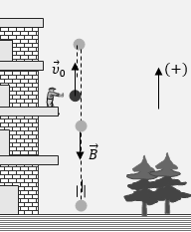
Β2. Από το μπαλκόνι του δευτέρου ορόφου ενός κτιρίου, με τη βοήθεια κάποιου μηχανισμού, εκτοξεύεται κατακόρυφα προς τα πάνω μια μικρή μπαλίτσα. Η μπαλίτσα κινείται ελεύθερα ανεβαίνοντας μέχρι να μηδενιστεί η ταχύτητά της και αμέσως μετά επιστρέφει κινούμενη κατακόρυφα προς το έδαφος, όπως στο διπλανό σχήμα.
Η εκτόξευση της μπαλίτσας γίνεται τη χρονική στιγμή $t_{0}=0$, η αρχική της ταχύτητα έχει μέτρο $υ_{0}=20 \frac{m}{s}$και το βάρος της $B=2 N$.
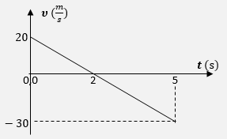
Με θετική την προς τα πάνω φορά, η διπλανή γραφική παράσταση αποδίδει τις τιμές ταχύτητας της μπαλίτσας, σε συνάρτηση με το χρόνο, από τη στιγμή της εκτόξευσής της, μέχρι να κτυπήσει στο έδαφος.
Το έργο του βάρους της μπαλίτσας από τη στιγμή της εκτόξευσής της, μέχρι να καταλήξει στο έδαφος είναι:

Α) Να επιλέξετε τη σωστή απάντηση:

α) $W_{B}=50 J$ β) $W_{B}=-50 J$ γ) $W_{B}=130 J$
Μονάδες 4
Β) Να αιτιολογήσετε την επιλογή σας.
Μονάδες 9

